Конкурсное задание для проведения внутреннего отборочного соревнования по компетенции «Облицовка плиткой»

Разработал:
Мастер производственного обучения
Воронин Данил Александрович
КГБ ПОУ «Красноярский строительный техникум»

Дата проведения:
17.03.2022 г.

Формат: Очный

Условия выполнения задания
1.Место выполнение задания: мастерская облицовочно-плиточных работ 2.Максимальное время выполнения задания : 300 минут.
Выполнить облицовку поверхности по стандартам WorldSkills согласно чертежу
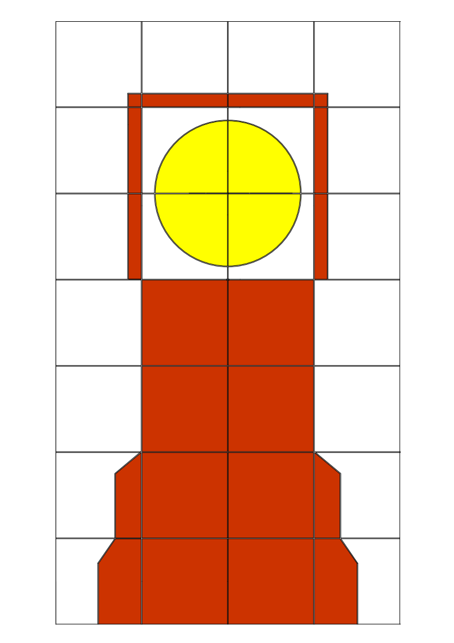
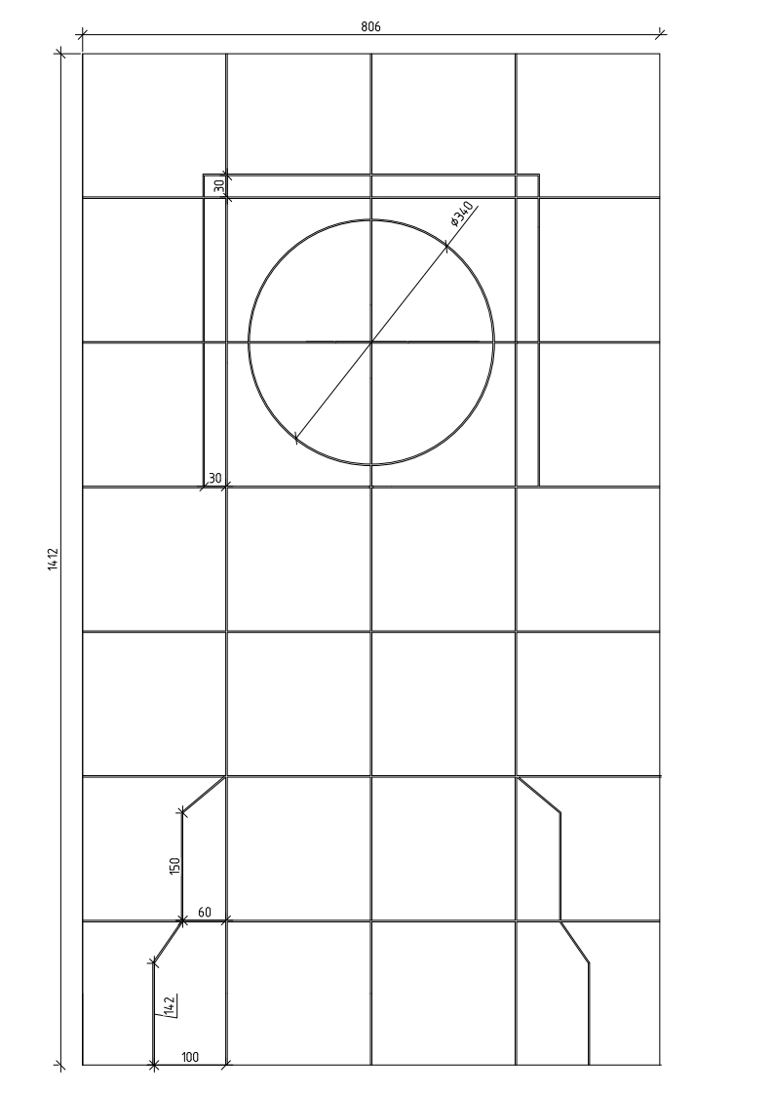

Критерии оценки

- Плоскость по диагонали справа налево от 1-го ряда до 7-го ряда (Ответ: 0 мм)
- Плоскость по диагонали слева направо от 1-го ряда до 7-го ряда (Ответ: 0 мм)
- Плоскость 4-го ряда по средине (Ответ: 0 мм)
- Вертикальность правой стороны по торцу плитки (Ответ: 0 мм)
- Горизонтальность верхней стороны по торцу плитки (Ответ : 0 мм)
- Линейный размер от 1-го ряда до 7-го ряда слева (Ответ: 1412 мм)
- Линейный размер элемента (Ответ: 30 мм)
- Линейный размер элемента (Ответ: 150 мм)
- Линейный размер элемента (Ответ: 100 мм)
- Радиальный размер (Ответ: 170 мм)
- Чистота рабочего места по завершению (Ответ: присуждается 1 балл, если чистое рабочее место ; присуждается 0 баллов , если рабочее место грязное)
- Затирка швов (Ответ: 1 балл выполнена затирка швов; 0 баллов затирка швов не выполнена)

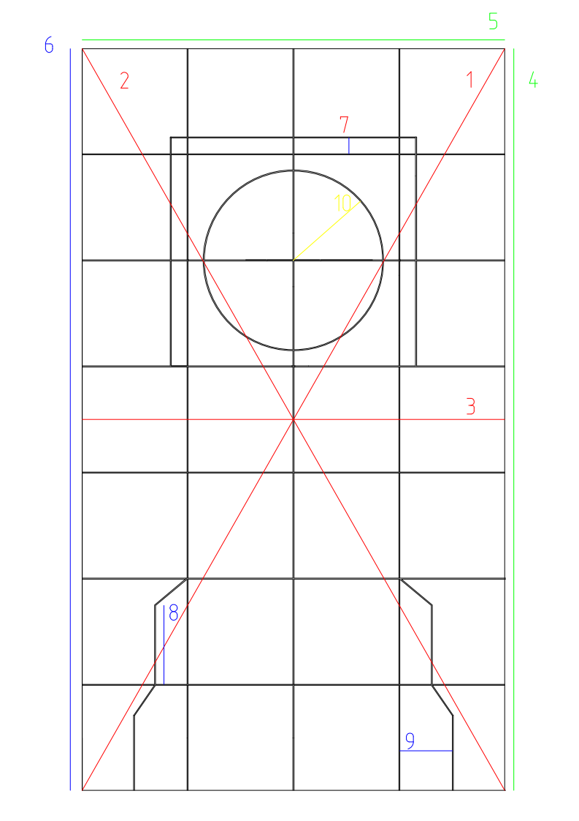
Методическая рекомендация по измерению

За каждый «аспект» присуждается 1 балл. Итого максимальное количество баллов = (12 баллов)
За каждый 1мм отклонений снимается 0.1 балла

